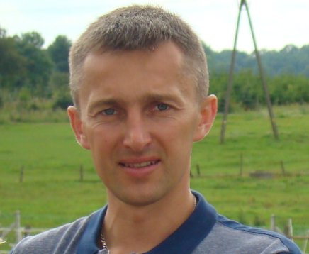
Nazywam się Michał Moroń, mam 33 lata.
Jestem mężem i ojcem dwóch synów Bartka 6 lat i Piotrusia 2 lata.
Do PZGHP Orzesze wstąpiłem w 2001 od kadencji jestem aktywnym członkiem oddziału i sekcji
W październiku 2014 roku trafiłem do szpitala gdzie po badaniach tomografii komputerowej postawiono diagnozę – tłuszczakomięsak, nowotwór złośliwy tkanek miękkich zlokalizowany w jamie brzusznej. 26 listopada odbyła się operacja usunięcia ogromnego guza ok. 8 kg. Po operacji zlecono tylko kontrolne badania co 3 miesiące. W maju 2015 roku po wykonaniu tomografii komputerowej okazało się że guz ponownie rośnie w tym samym miejscu. Lekarze z kolejnych ośrodków: Warszawa, Gliwice, Rybnik, Katowice bezradnie rozkładali ręce mówiąc, że nie ma skutecznej metody leczenia tego typu nowotworu i pozostają tylko operacje chirurgiczne, jednak zmiana nowotworowa zlokalizowana jest w okolicy żyły głównej co uniemożliwia radykalne jej usunięcie a każda kolejna wznowa po operacji może być bardziej złośliwa i powodować przerzuty. Bezskutecznie szukałem pomocy także w Pradze i Londynie.
Zacząłem poszukiwać innej drogi – drogi, która da mi nadzieję na to, że będę mógł cieszyć się życiem, patrzeć jak dorastają moje dzieci. Rozpocząłem leczenie alternatywne m.in. dieta, wysokie dawki witamin, specjalistyczne suplementy podnoszące odporność organizmu. W kwietniu tego roku okazało się, że leczenie przynosi tak długo oczekiwane efekty. Guz przestał rosnąć, wystąpiły zwapnienia. Jednak radość nie trwała długo bo już w sierpniu kontrolne badania wykazały, że nowotwór jest większy o około 4 cm.
Czytając liczne fora i artykuły na temat mojej choroby znalazłem informację o prof. Agrawal z Kliniki IntegrativeMedical Center w Żernikach Wrocławskich i metodzie walki z rakiem opierającej się na onkotermii, ozonoterapii i witaminoterapii. W moim przypadku może okazać się to jedyną szansą na przeżycie. To dało mi nadzieję i wiarę, że jeszcze nie wszystko stracone, że muszę walczyć dalej. Moja rodzina wspiera mnie gorąco i już 22 sierpnia rozpocząłem terapię. Leczenie to jednak nie jest objęte refundacją przez NFZ a szacowany koszt to około 20 000 złotych miesięcznie.
Zwracam się z gorącą prośbą o wsparcie finansowe, bo dotychczasowe leczenie pochłonęło większość naszych oszczędności. Leczenie może trwać około roku.
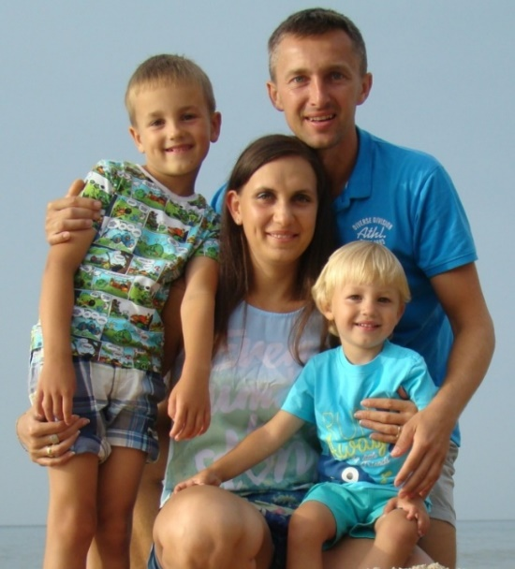

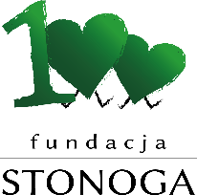
Fundacja Stonoga
Ul. Pszczyńska 25, 43-190 Mikołów
PKO BP: 74 1020 2528 0000 0702 0277 3166
tytułem: darowizna dla Michał Moroń

